Муниципальное бюджетное общеобразовательное учреждение «Средняя общеобразовательная школа №21»

городского округа город Шарья Костромской области

**КОНКУРС МЕТАДИЧЕСКИХ ПРОГРАММ**

Программа дополнительного образования детей

кружок «Кошки-подушки».

Возраст обучающихся:11-12 лет

Срок реализации 1 год

Автор-составитель:

Моторина Ольга Александровна

учитель технологии

г.Шарья 2017-2018 учебный год

**ПАСПОРТ ПРОГРАММЫ**

      Из всего многообразия видов творчества декоративно - прикладное является, наверное, самым популярным. Оно непосредственно связано с повседневным окружением человека и призвано эстетически формировать, оформлять быт людей и среду их обитания. Оглянувшись вокруг, можно заметить, что предметы декоративно-прикладного искусства вносят красоту в обстановку дома, на работе и в общественных местах.

          Декоративно-прикладное искусство обогащает творческие стремления детей преобразовывать мир, развивает в детях нестандартность мышления, свободу, раскрепощенность, индивидуальность, умение всматриваться и наблюдать, а также видеть в реальных предметах декоративно-прикладного искусства новизну и элементы сказочности. В процессе создания предметов декоративно-прикладного искусства у детей закрепляются знания эталонов формы и цвета, формируются четкие и достаточно полные представления о предметах декоративно-прикладного искусства в жизни.

«***Эти знания прочны потому, что, как писал Н.Д. Бартрам, «вещь», сделанная самим ребенком соединена с ним живым нервом, и все, что передается его психике по этому пути, будет неизменно живее, интенсивнее, глубже и прочнее».***

**ПОЯСНИТЕЛЬНАЯ ЗАПИСКА**

Общеобразовательная программа дополнительного образования детей кружок **«Кошки-подушки»,** имеет художественно-эстетическую и декоративно-прикладную, практико-ориентировочную направленность. Которая способствует развитию художественно-эстетического вкуса, творческого подхода, эмоционального восприятия и образного мышления, подготовки личности к постижению великого мира искусства, создаёт благоприятные условия для интеллектуального и духовного воспитания личности ребенка, социально-культурного и профессионального самоопределения, развития познавательной активности и творческой самореализации учащихся. Данная программа реализуется на основании Федерального закона от 29.12.2012г.№273-ФЗ «Об образовании в РФ» и Концепции развития дополнительного образования детей (Распоряжение Правительства РФ от 4 сентября 2014г.№1726-р).

**УРОВЕНЬ ОСВОЕНИЯ ОБРАЗОВАТЕЛЬНОЙ ПРОГРАММЫ**

**Общекультурный уровень** данной программы предполагает удовлетворение познавательного интереса обучающегося, расширение его информированности в данной образовательной области, обогащение навыками общения и приобретение умений совместной деятельности в освоении программы. С дальнейшим выходом на профессионально-ориентированный уровень, для достижения повышенного уровня образованности обучающихся в данной области, умение видеть проблемы, формулировать задачи, искать средства их решения.

**Актуальность**  поскольку программа является комплексной, вариативной, предполагает формирование ценностных эстетических ориентиров, художественно-эстетической оценки и овладение основами творческой деятельности, дает возможность каждому воспитаннику реально открывать для себя волшебный мир декоративно-прикладного искусства, проявить и реализовать свои творческие способности.                                                      
**Новизна**программы состоит в том, что в данной программе представлены сразу несколько вариантов декоративно-прикладного творчества: шитье, вышивка, аппликация, работа с различными материалами и инструментами. Это дает возможность раскрыть воспитанникам всё богатство и красоту современного рукоделия. Изучить более углубленно и расширенно методы и приемы работы с материалами и инструментами. Сделать свои первые шаги, в познании мира рукоделия.

**Педагогическая целесообразность** объясняется тем, что нужно закладывать в детях чувство прекрасного, которое способно вызвать у человека чувство эстетического наслаждения, радости. Данная программа кружка, «Кошки-подуши», поможет пробуждению интереса детей к новой деятельности, позволит и расширить знания, овладеть и совершенствовать умения и навыки по видам декоративно-прикладного искусства, рукоделия, шитья на швейной машине.Так же способствовать занятости детей в свободное время и возможно дальнейшее профессиональное самоопределение.

**ЦЕЛЬ И ЗАДАЧИ ДОПОЛНИТЕЛЬНОЙ ОБРАЗОВАТЕЛЬНОЙ ПРОГРАММЫ**

**Основная цель занятий** – всестороннее интеллектуальное и эстетическое развитие учащихся в процессе овладения знаниями, умениями и навыками по изготовлению оригинальных изделий в различной технике декоративно-прикладного искусства.

.

**Задачи кружка**:

Сформировать у учащихся представление о различных видах рукоделия.

Развить необходимые практические умения и навыки по выполнению различных видов ручных и машинных работ.

Сформировать навыки, обеспечивающие успешное выполнение самостоятельных работ.

Развивать индивидуальное творческое воображение и творческие способности.

Развивать коммуникативные способности воспитанников.

Формировать у учащихся умения по комплексному использованию знаний по разным предметам.

Воспитывать умение работать в группах, чувство коллективизма.

Способствовать эстетическому и духовно-нравственному воспитанию средствами декоративно-прикладного искусства.

**ОТЛИЧИТЕЛЬНЫЕ ОСОБЕННОСТИ ПРОГРАММЫ**

Программа ориентирована на применение расширенного комплекса современного декоративно-прикладного творчества: шитье ручными и машинными швами из различных тканей, аппликация, вышивка, изготовление текстильной игрушки, гильоширование. Это дает возможность раскрыть воспитанникам всё богатство и красоту современного рукоделия, опираясь на истоки народного творчества.

**ВОЗРАСТ ДЕТЕЙ**

Данная программа адресована девочкам 10-12 лет. Набор в кружок производиться в свободной форме. Состав кружка постоянный. Количество обучающихся 12-15 человек. Наполняемость групп СанПин2.4.4.3172-14 от 04.07.2014№41.

**СРОКИ РЕАЛИЗАЦИИ ПРОГРАММЫ –** 1 год.

**ФОРМЫ И РЕЖИМ ЗАНЯТИЙ**

Формы организации деятельности обучающихся на занятий: групповая (на конкретных занятиях индивидуальная).

Занятия проходят один раз в неделю, по два часа. И рассчитаны на 50 часов.

**ОЖИДАЕМЫЕ РЕЗУЛЬТАТЫ И СПОСОБЫ ОПРЕДЕЛЕНИЯ ИХ РЕЗУЛЬТАТИВНОСТИ**

При освоении программы кружка обеспечивается достижение личностных, метапредметных и предметных результатов деятельности обучающихся.

**Личностные результаты** освоения программы кружка «Кошки-подушки»: готовность и способность обучающихся к саморазвитию и самообразованию на основе мотивации к обучению и познанию; овладение элементами организации умственного и физического труда;

* самооценка умственных и физических способностей при трудовой деятельности в различных сферах с позиций будущей социализации;
* развитие трудолюбия и ответственности за результаты своей деятельности; выражение желания учиться для удовлетворения перспективных потребностей; стремление внести красоту в домашний быт; желание осваивать новые виды деятельности, участвовать в творческом, созидательном процессе.

**Метапредметные результаты** освоения учащимися программы кружка «Кошки-подушки»: самостоятельное определение цели своего обучения, постановка и формулировка для себя новых задач в творческой и познавательной деятельности; алгоритмизированное планирование процесса познавательно-трудовой деятельности; формирование и развитие компетентности в области

* использования информационно-коммуникационных технологий (ИКТ); выбор для решения познавательных и коммуникативных задач различных источников информации, включая энциклопедии, словари, интернет ресурсы и другие базы данных; организация учебного сотрудничества и совместной деятельности с учителем и сверстниками; согласование и координация совместной познавательно-трудовой деятельности с другими её участниками; объективное оценивание вклада своей познавательно-трудовой деятельности в решение общих задач коллектива ;соблюдение норм и правил безопасности познавательно-трудовой деятельности и созидательного труда.

**Предметные результаты** освоения учащимися программы кружка «Кошки-подушки»: формирование у учащихся представления о различных видах рукоделия; развитие необходимых практических умений и навыков по выполнению различных видов ручных и машинных работ; формирование навыков, обеспечивающих успешное выполнение самостоятельных работ; способность изготовления изделий декоративно-прикладного творчества собственного дизайна.

**Возможность использовать следующие методы отслеживания результатов.**

В процессе выполнения работы по изготовлению изделий используется текущий контроль. Руководитель кружка непрерывно отслеживает процесс работы учащихся, своевременно направляет обучающихся на исправление неточностей в практической работе. Учащиеся в качестве текущего контроля используют самоконтроль. Текущий контроль позволяет в случае необходимости вовремя произвести корректировку деятельности и не испортить изделие.

Кроме текущего контроля используется итоговый контроль. После выполнения изделий, предусмотренного программой, организуется фотографирование. По итогам года оформляется портфолио в электронном варианте в программе PowerPoint.

**Способы определения результативности**:

* Педагогическое наблюдение: педагогический анализ результатов анкетирования, тестирования, опросов, защита проектов, активность обучающихся на занятиях.
* Педагогический мониторинг, включающий тесты, диагностика личностного роста и продвижения, анкетирование, педагогические отзывы, ведение журнала учета;
* Мониторинг образовательной деятельности детей, включающий самооценку обучающегося, оформление фотоотчета.

**Формы контроля и подведения итогов.**

* Начальный контроль: определение исходного уровня знаний и умений: анкетирование, беседы, опросы.
* Текущий контроль: определение уровня усвоения изучаемого материала по тестам, опросам, контроль за качеством изделий.
* Промежуточный контроль: определение результатов обучения.

Педагогический мониторинг, включающий тесты, диагностика личностного роста и продвижения.

* Итоговый контроль: Определение результатов работы и степени усвоения теоретических и практических ЗУН, сформированность личностных качеств.

Результаты работы каждого воспитанника оформляются в портфолио творческих достижений

**ФОРМЫ ПОДВЕДЕНИЯ ИТОГОВ РЕАЛИЗАЦИИ ПРОГРАММЫ**

Данная программа представляет итоги реализации в виде презентации готовых работ, возможна организация выставки, фотоанализ каждой работы.

**Учебный план.**

|  |  |  |  |  |  |
| --- | --- | --- | --- | --- | --- |
| №  п/п | Название раздела, темы. | Количество часов | | | Формы контроля |
| Всего | Теория | Практика |
| 1.  2.  3.  4.  5.  6.  7.  8.  9.  10.  11.  12.  13.  14. | Тема: «Вводное занятие. Знакомство с программой. Инструктаж по технике  безопасности».  Тема: «История шитья мягко-набивной игрушки. Виды шитья мягко-набивной игрушки».  Тема: «Виды ручных работ. Виды машинных работ. Выполнение образцов различных швов».  Тема: «Влажно-тепловая обработка. Методы и приемы».  Тема: «Представление презентации: «Кошки-подушки». Индивидуальный выбор будущего изделия».  Тема: «Изготовление индивидуальной выкройки, по выбранной модели изделия».  Тема: «Подбор материалов для изготовления индивидуального изделия».  Тема: «Подбор отелочных материалов и дополнительной фурнитуры, для индивидуального изделия».  Тема: «Раскрой подушки, по индивидуальной выкройке».  Тема: «Сметывание и стачивание основных и дополнительных деталей подушки».  Тема: «Набивка подушки синтепоном и сбор деталей».  Тема: «Заготовка и изготовление мелких, дополнительных деталей (глаза, нос)».  Тема: «Способы вышивки. Материалы и приспособления. Оформление рта и усов, в технике вышивание».  Тема: «Фотографирование работ. Анализ проделанной работы. Оценка проделанной работы. Оформление фотоальбома». | 2  2  4  2  2  4  4  2  2  6  6  6  6  2 | 2  2  2  1  2  1  1  1  2  2  1 | 2  1  3  3  1  2  6  6  4  4  1 | Беседа, опрос.  Беседа, опрос.  Контроль за выполнение практической работы. Оценка качества.  Беседа, опрос.  Опрос.  Контроль качества выполненных операций. Наблюдение.  Тестирование. Опрос.  Беседа. Опрос.  Контроль качества выполняемой работы.  Контроль качества выполняемых работ.  Контроль качества выполняемых работ.  Контроль качества выполняемых работ.  Беседа. Контроль качества выполняемых работ.  Беседа. Опрос. |
| ИТОГО | | 50 | 17 | 33 |  |

**Содержание программы.**

*1. Тема: «Вводное занятие. Знакомство с программой. Инструктаж по технике*

*безопасности».*

Сообщение целей и задач работы объединения. Режим работы. План занятий. Выставка работ предыдущих воспитанников. История развития декоративно - прикладного творчества. Современные направления креативного рукоделия. Инструменты и материалы, необходимые для работы. Входная диагностика. Правила техники безопасности, минутка безопасности.

*2. Тема: «История шитья мягко-набивной игрушки. Виды шитья мягко-набивной игрушки».*

*Теоретические сведения*. История изготовления мягко-набивной игрушки. Работа с различными источниками (интернет, книги, журналы). Рассматривание видов шитья мягко-набивной игрушки. Анализ полученной информации.

*3. Тема: «Виды ручных работ. Виды машинных работ. Выполнение образцов различных швов».*

*Теоретические сведения.* Классификация и терминология ручных и машинных швов. Технология выполнения различных ручных и машинных швов. Работа со схемами и технологическими картами. Инструменты и приспособления для работы.

*Практическая работа*. Освоение приемов работы с ручной иглой. Освоение приемов работы на швейной электрической машине. Выполнение образцов различных швов.

4. *Тема: «Влажно-тепловая обработка. Методы и приемы».*

*Теоретические сведения*. Терминология влажно-тепловой обработки. Техника безопасности при выполнение влажно-тепловой обработки. Различные методы и приемы. Работа с таблицей «Температура и ткань».

*Практическая работа*. Освоение приемов работы с электрическим утюгом. Выполнение на практике влажно тепловой работы с учетом таблицы «Температура и ткань.

5.*Тема: «Представление презентации: «Кошки-подушки». Индивидуальный выбор будущего изделия».*

*Теоретические сведения.* Просмотр презентации «Кошки-подушки». Детальное обсуждение видов кошек-подушек. Рассматривание особенностей пошива и отделки. Выбор будущего вида кошки-подушки. Индивидуальная работа. Зарисовка искизов. Анализ полученной информации.

*6. Тема: «Изготовление индивидуальной выкройки, по выбранной модели изделия».*

*Теоретические сведения.* Основа и правила построения выкройки. Сетка расчетов. Технические условия. Инструменты и приспособления. Анализ задач.

*Практическая работа*. Выполнение чертежа выкройки. Контроль качества построенной выкройки. Вырезание выкройки.

7*. Тема: «Подбор материалов для изготовления индивидуального изделия».*

*Теоретические сведения*. Особенности и свойства различных материалов. Правила побора материала, в соответствии с будущим изделием. Таблица свойств материалов. Тест «Материал и его свойства». Анализ результатов тестирования.

*Практическая работа*. Методы подбора материалов для изделия. Формируем правильность подбора материалов: плотность, цвет, фактура. Контроль правильности подбора материала. Делаем акцент на эстетичность.

*8.Тема: «Подбор отелочных материалов и дополнительной фурнитуры, для индивидуального изделия».*

*Теоретические сведения*. Свойства различных отделочных материалов. Способы их применения в декоративно-прикладном творчестве. Инструменты и приспособления. Анализ поставленных задач.

*Практическая работа*. Подбор отделочных материалов и дополнительной фурнитуры. Индивидуальная работа. Работа с различными по свойствам материалами.

*9. Тема: «Раскрой подушки, по индивидуальной выкройке».*

*Практическая работа*. Раскрой изделия, по индивидуальной выкройке. Раскладка выкройки на ткани. Перенос основных линий на ткань. Вырезание выкройки. Допуски на ширину шва.

*10. Тема: «Сметывание и стачивание основных и дополнительных деталей подушки».*

*Практическая работа.* Ручные работы. Сметывание основных и дополнительных деталей изделия. Правила складывания деталей. Таблица «Допустимые припуски на ширину шва». Машинные работы. Стачивание основных и дополнительных деталей, с помощью электрической швейной машины. Правила выполнения швов. Контроль качества выполненных работ. Влажно-тепловая обработка готовых швов.

*11. Тема: «Набивка подушки синтепоном и сбор деталей».*

*Практическая работа*. Особенности работы с синтепоном. Набивка готовых частей. Контроль за равномерностью набивки. Соединение мелких деталей с основной (уши, лапы, хвост). Ручные швы. Контроль за выполнением ручных работ. Анализ проделанной работы.

*12. Тема: «Заготовка и изготовление мелких, дополнительных деталей (глаза, нос)».*

*Теоретические сведения.* Особенности выполнения дополнительных деталей из различных материалов, в технике аппликация. Способы аппликации. Инструменты и приспособления для выполнения работы.

*Практическая работа*. Вырисовка и раскрой дополнительных деталей. Работа с клеевым пистолетом. Оформление глазок и носа. Контроль качества проделанной работы. Анализ.

13. Тема: «Способы вышивки. Материалы и приспособления. Оформление рта и усов, в технике вышивание».

Теоретические сведения. Вышивка. Способы и технология вышивки на ткани. Материалы и инструменты. Подбор цветовой гаммы.

Практическая работа. Оформление рта, усов, бровей, ресниц, в технике вышивка. Контроль качества выполненной работы.

14*. Тема: «Фотографирование работ. Анализ проделанной работы. Оценка проделанной работы. Оформление фотоальбома».*

*Заключительное занятие.* Анализ проделанной работы. Полный контроль качества. Фотографирование с готовыми работами. Оформление фотоальбома.

**МЕТОДИЧЕСКОЕ ОБЕСПЕЧЕНИЕ ПРОГРАММЫ**

Приемы и методы организации учебно-воспитательного процесса. В работе используются все виды деятельности, развивающие личность: игра, труд, познание, учение, общение, творчество. При этом соблюдаются следующие *правила*: виды деятельности должны быть разнообразными, социально значимыми, направлены на реализацию личных интересов членов группы; деятельность должна соответствовать возможностям отдельных личностей, рассчитана на выдвижение детей, владеющих умениями её организовать и осуществлять способствовать улучшению статуса отдельных учеников в группе, помогать закреплению ведущих официальных ролей лидеров, чье влияние благотворно; необходимо учитывать основные черты коллективной деятельности: разделение труда, кооперацию детей, взаимозависимость, сотрудничество детей и взрослых.

При определении содержания деятельности учитываются следующие *принципы*: воспитывающего характера труда; научности (соблюдение строгой технической терминологии, символики, установленной размеренности); связи теории с практикой; систематичности и последовательности; доступности и посильности; сознательности и активности; наглядности; прочности овладения знаниями и умениями (достигается реализацией всех вышеперечисленных принципов).

Для каждого вида творчества существует своя технология, при этом можно выделить ряд общих существенных положений образовательного процесса: обязательное формирование у детей *положительной мотивации* к творческой деятельности; получение ими новой информации, новых знаний *при решении конкретных практических* задач; обогащение чувственным опытом и опытом мыслительной и практической деятельности *не только в ходе учебной работы*, но и во внеурочное время, в условиях межличностного общения; обретение трудовых умений и навыков *без принуждения*; занятость *каждого* ребенка в течение всего занятия.

В процессе изготовления художественных вещей большое внимание обращается на подбор изделий, над которыми работают учащиеся. Дети создают нужные для всех изделия, которые сразу найдут себе применение. Такое обучение делает занятия серьезными, практическими необходимыми. Успех детей в изготовлении изделий декоративно-прикладного искусства рождает в них уверенность в своих силах, воспитывается готовность к проявлению творчества в любом виде труда, они преодолевают барьер нерешительности, робости перед новыми видами работы.

Для поддержания постоянного интереса учащихся к занятиям в тематическом плане предусматривается частая смена видов деятельности.

Каждое занятие спланировано таким образом, чтобы в конце ребенок видел результаты своего труда. Это необходимо для того, чтобы проводить постоянный сравнительный анализ работ, важный не только для педагога, но и для детей.

В процессе обучения в студии у детей формируются три основные группы практических умений и навыков:

1. Политехнические: измерительные, вычислительные, графические, технологические.

2. Общетрудовые: организаторские, конструкторские, диагностические, операторские.

3. Специальные: обработка ткани, вышивка, аппликация и пр.

Освоение любого трудового навыка происходит в несколько этапов.

***Этапы овладения навыками прикладного творчества***

На первом этапе обучения разделов в процессе тренировочных упражнений учащиеся отрабатывают элементарные трудовые умения. Умение – это знание в действии. Всякое трудовое действие осуществляется воспитанником с тщательным продумыванием каждого выполненного элемента. Осмысление и освоенные трудовые действия постепенно объединяются в трудовые приемы. Основная цель упражнений на первом этапе заключается в том, чтобы ребенок ясно осознал, как правильно выполнять трудовой прием, и стремился согласовывать свои действия имеющимися представлениями о действии.

На следующем этапе обучения вырабатывается система трудовых движений на основе сознательного совершенствования умений, повышается культура труда. Основная цель тренировочных упражнений заключается в том, чтобы воспитанник ясно осознал пути совершенствования умений и постепенно от трудовых приемов переходил к трудовым операциям.

Далее знания и умения (сознательные действия) становятся устойчивыми и постепенно перерастают в навыки (автоматизированные действия). Умения и навыки дополняют и обусловливают друг друга. В конечном итоге каждый ребенок осваивает следующие умения и навыки: планирует трудовой процесс, организовывает рабочее место, проводит технологические операции и самоконтроль.

**Формы организации учебной деятельности:**

* индивидуальная;
* индивидуально-групповая;
* групповая (или в парах);

**Основной вид занятий – практический.**

Используются следующие **методы обучения**:

* объяснительно-иллюстративный;
* репродуктивный;
* проблемный;
* частично поисковый или эвристический;
* исследовательский.

**Педагогические приемы:**

* Формирование взглядов (убеждение, пример, разъяснение, дискуссия);
* Организации деятельности (приучение, упражнение, показ, подражание, требование):
* Стимулирования и коррекции (поощрение, похвала, соревнование, оценка, взаимооценка и т.д. );
* Сотрудничества, позволяющего педагогу и воспитаннику быть партнерами в увлекательном процессе образования;
* Свободного выбора, когда детям предоставляется возможность выбирать для себя направление специализации, педагога, степень сложности задания и т.п.

**Методы проведения занятия**:

Словесные, наглядные, практические, чаще всего их сочетание. Каждое занятие по темам программы, как правило, включает теоретическую часть и практическое выполнение задания. Теоретические сведения – это повтор пройденного материала, объяснение нового, информация познавательного характера о видах декоративно-прикладного искусства, народных промыслах, старинных традициях в женском рукоделии. Теория сопровождается показом наглядного материала, преподносится в форме рассказа-информации или беседы, сопровождаемой вопросами к детям. Использование наглядных пособий на занятиях повышает у детей интерес к изучаемому материалу, способствует развитию внимания, воображения, наблюдательности, мышления. На занятии используются все известные виды наглядности: показ иллюстраций, рисунков, проспектов, журналов и книг, фотографий, образцов изделий, демонстрация трудовых операций, различных приемов работы, которые дают достаточную возможность детям закрепить их в практической деятельности.

В процессе работы с различными инструментами и приспособлениями педагог постоянно напоминает детям о правилах пользования инструментами и соблюдении правил гигиены, санитарии и техники безопасности.

**Дидактическое и техническое оснащение занятий.**

Большая часть дидактического материала изготовлена самими педагогами студии:

- индивидуальные комплексы дидактического материала для каждого учащегося: лекала, трафареты, шаблоны и пр.

- таблицы-памятки, классификационные схемы, технологические карты;

- альбомы с образцами, фотографиями.

Кабинет для занятий оборудованы необходимыми приспособлениями (учебной доской, столами, раскройным столом, шкафами для хранения материалов, гладильной доской, швейными машинами, утюгом и пр.)

**Основные составляющие занятий.**Воспитательный момент (правила хорошего тона, этикет). Дети учатся быть вежливыми: приходя в кабинет, здороваются с педагогом и товарищами, учатся, как можно чаще употреблять «волшебные» слова – «спасибо», «пожалуйста».

**Организация рабочего места**. Педагог проверяет готовность детей к занятию. Рабочее место каждый ребенок организует для себя сам. Постепенно дети привыкают к тому, что на рабочем месте должны находиться только те материалы и приспособления, которые необходимы для данной работы. Каждый предмет имеет свое место, чтобы было удобно работать двумя руками. Наглядные пособия располагают так, чтобы они не мешали работе, не были испорчены. Педагог приучает детей к чистоте и аккуратности. Если у некоторых учащихся отсутствуют необходимые материалы или инструменты, то педагог выдает их из дополнительных запасов.

**СПИСОК ЛИТЕРАТУРЫ**

2. Синица Н. В. «Школьный практикум», Брянск -2000г.

3. Нагибина М.И « Чудеса из ткани» - Ярославль Академия,К-2000г.

4. Хворостухина С.А. «Золотая книга рукоделия», М.: Изд. «Вече», 2002 г.  
5.Попившая С. «Искусство вышивки», С-П.: Академия «Умелые руки»

6. Учебное пособие «Трудовое обучение и домоводство, С-П., 1998. 7.«Домоводство», М.-1957.

Журналы «Чудесные мгновения» и «Вышитые картины» (номера разных лет).

Якимовская Л.В., А.А. Свиридова, В.С.Шачакина, Изд. Корона принт Велена, Санкт-Петербург, 1999 г, 191с.

Список электронных ресурсов

[История декоративно-прикладного искусства](http://3ys.ru/istoriya-dekorativno-prikladnogo-iskusstva.html) [http://3ys.ru/istoriya-dekorativno-prikladnogo- iskusstva/dekorativno-prikladnoe-iskusstvo.html](http://3ys.ru/istoriya-dekorativno-prikladnogo-iskusstva/dekorativno-prikladnoe-iskusstvo.html)

Декоративно-прикладное искусство <http://www.twirpx.com/files/art/dpi/>

Декоративно-прикладное искусство <http://artsociety.ru/index.php?topic=216.0>

Декоративно-прикладное  искусство [http://school.xvatit.com/index.php](http://school.xvatit.com/index.php?title=%D0%94%D0%B5%D0%BA%D0%BE%D1%80%D0%B0%D1%82%D0%B8%D0%B2%D0%BD%D0%BE-%D0%BF%D1%80%D0%B8%D0%BA%D0%BB%D0%B0%D0%B4%D0%BD%D0%BE%D0%B5_%D0%B8%D1%81%D0%BA%D1%83%D1%81%D1%81%D1%82%D0%B2%D0%BE)

Особенности преподавания декоративно-прикладного искусства <http://www.prosv.ru/ebooks/goryaeva_prikladnoe_isskustvo/02.htm>

Художественная энциклопедия http://enc-dic.com/enc_art/Dekorativno-prikladnoe-iskusstvo-4124/

[Культурология](http://magref.ru/category/unpaid-work/kulturology/) http://magref.ru/dekorativno-prikladnoe-iskusstvo/

Дизайн <http://www.excentrika.ru/design>

**Приложения**

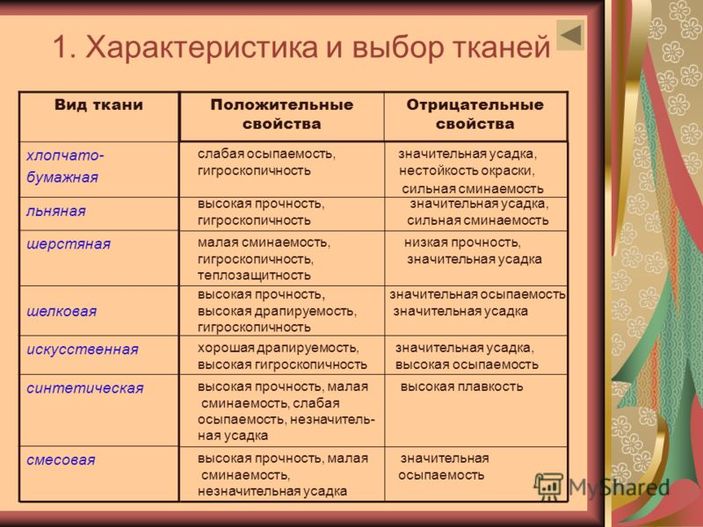

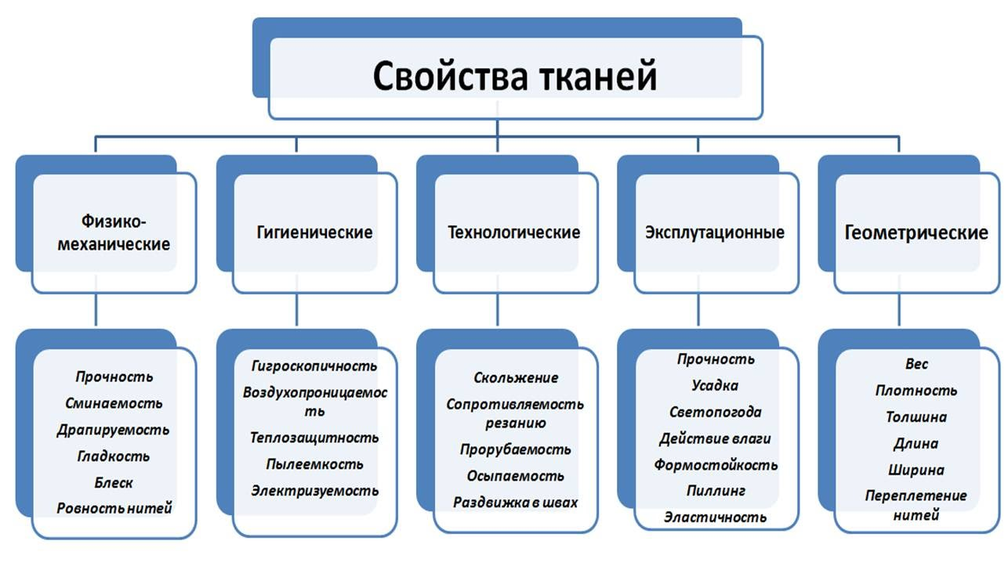

**Тест по материаловеденью (5 класс)**

*Отметьте знаком «+» все правильные ответы.*

*1. Какие волокна идут на производство ситца:*

а) синтетические б) растительные в) химические

*2. Натуральные волокна бывают ………………..происхождения:*

а) растительного б) искусственного в) животного происхождения

*3. Что образуется по краям ткани при её изготовлении:*

а) край б) кромка в) срез

*4. Как называют нити, идущие вдоль ткани:*

а) основа б) долевая в) продольная

*5. Как называют нити, которые прокладывает челнок:*

а) челночные б) уточные в) поперечные

*6. Какие нити в ткани более мягкие и пушистые:*

а) уточные б) основа в) различий нет

*7. Кромка направлена вдоль нитей……………:*

а) основы б) долевых в) уточных

*8.Ткань имеет большее растяжение по нити………..:*

а) основы б) по диагонали в) утка

*9. При резком растяжении ткани (хлопком) по направлению нитей …………. звук получается звонкий:*

а) основы б) утка

*10. Нити ………..более ровные, тонкие:*

а)утка б)основы нет различий

*11. Технические узелки и ворсинки видны на…………..стороне:*

а) лицевой б) изнаночной

*12. Лицевая поверхность:*

а) гладкая, блестящая б) слабо виден рисунок

в) матовая, с техническими дефектами

*13. У какой ткани плохо виден печатный рисунок:*

а) пёстротканая б) ткань с печатным рисунком в) гладкокрашеная

*14. У каких тканей лицевую сторону определяют по чистоте отделки:*

а) ворсовые б) пёстротканых в) с печатным рисунком г) у всех

*15. Как называется процесс получения пряжи:*

а) кручение б) прядение в) скручивание

*16. Люди, каких профессий работают на ткацких станках:*

а) ткачиха б) прядильщица в) вязальщица

*17. У хлопка используют ------- для изготовления ткани:*

а) стебель б) листья в) коробочки г) початки

*18. Пряжу прядут из……:*

а) ниток б) волокон в) сырья

*19. Какие ткани, из волокон растительного происхождения  имеют полотняное переплетение:*

а) сатин б) ситец в) бязь г) атлас

*20. Из каких растений получают натуральные волокна:*

а) лён б) хлопок в) берёза г) ель

*21. Долевая нить при растяжении:*

а) не изменяет свою длину б) изменяет свою длину

*22. Получение ткани из ниток путём их переплетения:*

а) прядение б) ткачество в) отделка

*23. Намокаемость, воздухороницаемость, пылеёмкость относятся к …………….. свойствам ткани:*

а) техническим б) гигиеническим в) физическим

*24. Ткань, окрашенная в один цвет, называется:*

а) отбеленная б) однотонная в) окрашенная г) гладкокрашеная

*25. К технологическим свойствам относятся:*

а) усадка б) драпируем ость в) осыпаемость

г) раздвижка нитей в швах д) прочность

*26. Символ 60 градусов имеет значение:*

а) кипятить нельзя б) стирка при любой температуре в) отбеливание

*27. К операциям предварительной отделки тканей относятся:*

а) отбеливание б) крашение в) прядение

*28. Одним из признаков при горении волокна натурального шёлка будет:*

а) запах жжёных волос б) горящей бумаги в) запах уксуса

*29. При горении волокна запах горящей бумаги, сгорает полностью с образованием светло-серой золы:*

а) ацетат б) хлопок в) шерсть

*30. Значок "отбеливание разрешено" ставится только на:*

а) белом белье б) цветном белье в) не имеет значение

*31. Лён - это растение. Для производства ткани используют:*

а) стебель б) корневище в) листья

**Таблица ручные швы.**

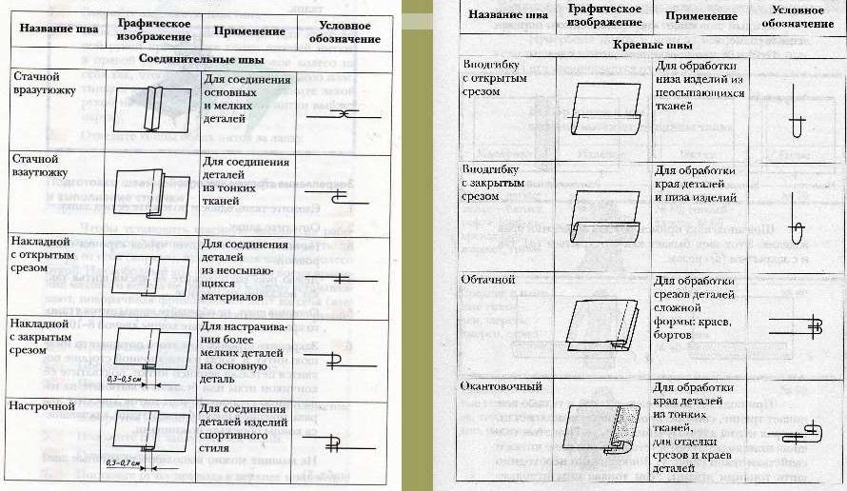

**Таблица машинные швы.**



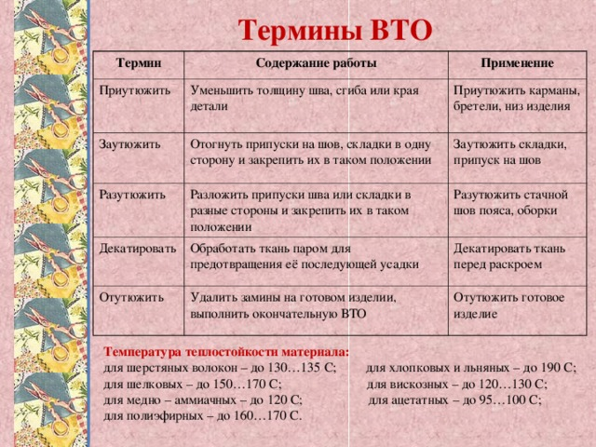

**Фото готовых работ**

